淡江時報 第 980 期
工學大樓新姿 7千萬竣工
學校要聞
【記者盧宏維淡水校園報導】由工學院、學習與教學中心共同舉辦「新工學大樓整建竣工慶祝茶會暨工學院教師精進社群茶話會」活動於上月27日在新工學大樓舉行，由校長張家宜、學術副校長葛煥昭、行政副校長胡宜仁、秘書長徐錠基、工學院院長何啟東、學習與教學中心執行長潘慧玲剪綵，近2百位師生共同慶賀。更以2架無人機升降「立足淡江，放眼世界」、「掌握資訊，開創未來」紅布條，為活動增添亮點！

張校長致詞時表示，今年暑假完成新工學大樓整建，相信此創新、舒適的學習環境不僅帶給師生新氣象，也能讓教學、研究更加進步。並稱許工學院8系所教師在教學研究之餘，積極投入「教師精進社群」是全校楷模，盼藉此帶動其他學院教師共襄盛舉。剪綵後，何啟東帶領師生進行巡禮，介紹中庭植栽綠化、教師休息室、樓梯轉角的造型座椅等設施。何啟東表示，感謝工學院全體教師投入此整建過程。

茶話會中，潘慧玲說明「教師精進社群」不僅促進學術發展，更增加師生的凝聚力。智慧自動化與機器人中心主任翁慶昌分享該中心拓展國際交流情形。建築系助理教授柯純融則簡述工學院8系所教師精進社群現況，並期望達更顯著的成效。

節能與空間組組長姜宜山表示，本次翻修工學院大樓費用約7千萬元，包含公共空間和廁所整修約4千萬、實驗室安全改善約8百萬、公安設施改善約1千萬，以及六七樓中庭空調設備更換約8百萬；姜宜山呼籲，請大家愛惜物品，珍惜這改善後美好的學習環境。
2015/11/01

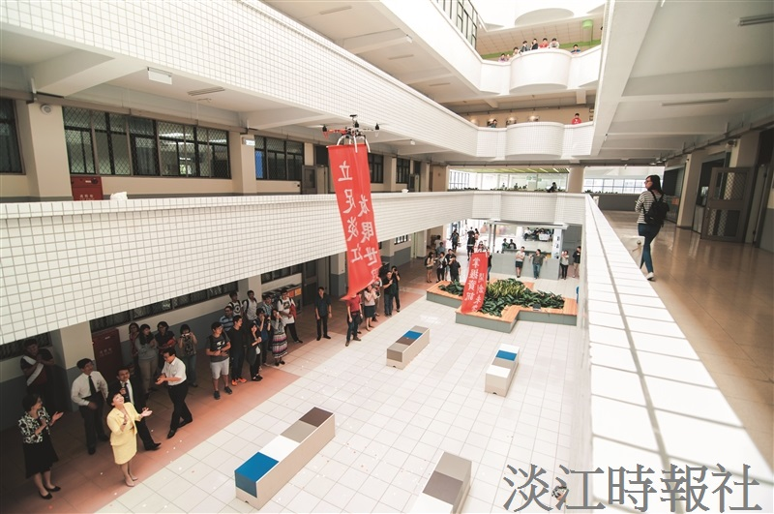
【記者盧宏維淡水校園報導】資工系4生日前參加教育部舉辦「第二屆全國校園雲端創新應用大賽」，經初、複賽，在全國各級學校141件作品中，勇奪「校園行動應用類」第二、三名佳績，於7日在臺大醫院國際會議中心3樓受獎。資工系系主任許輝煌表示，感謝指導老師及學生的優異表現，感到與有榮焉。勉勵該系生向其學習。

